Projekat unapre|ewa sistema kvaliteta finansiran od strane Ministarstva za nauku i tehnologiju Republike Srbije
(Znak  Instituta) | (Naziv Instituta i adresa)

SISTEM  UPRAVQAWA KVALITETOM |  |  | Oznaka: |  | Q2.04.07
 |  |  | List/listova:
Naziv dokumenta: |  |  | Izdawe broj:  NACRT |  | Datum usvajawa:
POSTUPAK ZA PROMOCIJU PROIZVODA I USLUGA |  |  | Oznaka kopije:
Sadr`aj:
- SVRHA
- PODRU^JE PRIMENE
- OZNAKE, SKRA]ENICE I DEFINICIJE
- VEZE SA DRUGIM DOKUMENTIMA
- OPIS RADA
- ODGOVORNOST I OVLA[]EWA
- PREGLED ZAPISA
- PRILOZI

 | IZRADIO | PREGLEDAO |  | ODOBRIO
Funkcija
Ime i prezime
Potpis
Obrazac Q4.05.03 - Izdawe 1

SVRHA
Postupak ima za ciq da defini{e redosled aktivnosti i odgovornosti za promociju proizvoda i usluga Instituta.

PODRU^JE PRIMENE
Postupak se primewuje za promociju proizvoda i usluga Instituta, kao {to su:
- "materijalni" proizvodi (ma{ine, ure|aji, aparati itd),
- "nematerijalni" proizvodi (projekti, studije, publikacije, softverski proizvodi itd.),
- konsultantske usluge i
- usluge istra`ivawa i ispitivawa.
Postupak je obavezuju}i za sve u~esnike u procesu promocije proizvoda i usluga.

OZNAKE, SKRA]ENICE I DEFINICIJE
OJ: organizaciona jedinica Instituta (npr. odsek, odeqewe, slu`ba i sl.)
VE]E: nau~no ve}e Instituta
PROMOCIJA: postupak obave{tavawa javnosti (tr`i{ta) o proizvodima / uslugama Instituta

VEZA SA DRUGIM DOKUMENTIMA
- JUS ISO 9001:1996 (S); zahtev 4.4
- Q2.04.03 - Postupak izrade nau~no - istra`iva~kih projekata
- Q2.04.04 - Postupak izrade projekata po zahtevu naru~ioca
- Q2.04.05 - Postupak za razvoj novih proizvoda
- Q2.04.06 - Postupak za razvoj novih usluga

OPIS RADA
Promocija proizvoda i usluga obuhvata aktivnosti
- podno{ewe zahteva za promociju,
- razmatrawa zahteva za promociju,
- izrade programa promocije,
- verifikacije programa promocije,
- realizacije programa promocije,
- analize efekata promocije
prikazane u dijagramu toka na slici 1.

Podno{ewe zahteva za promociju proizvoda i usluga
Organizaciona jedinica Instituta podnosi zahtev za promociju proizvoda i usluge (obrazac Q4.04.61) direktoru Instituta. Direktor zahtev prosle|uje ve}u Instituta.

Razmatrawe zahteva za promociju proizvoda/usluga
Zahtev OJ Instituta za promociju proizvoda i usluga razmatra ve}e Instituta.
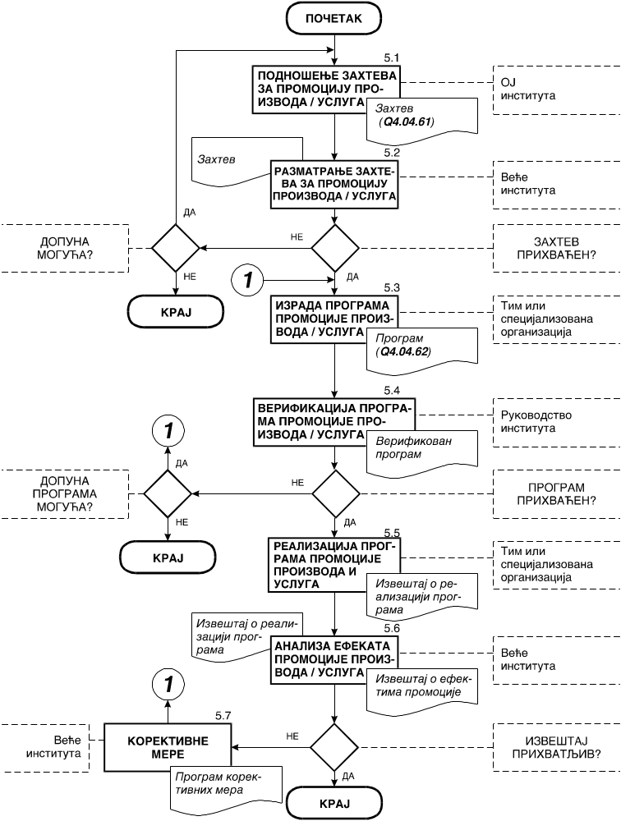

Slika 1: Dijagram toka aktivnosti promocije proizvoda
Ve}e Instituta formira tim sastavqen od stru~waka koji se bave marketingom, koji treba da sa~ini program promocije proizvoda / usluga ili taj zadatak poveri specijalizovanoj organizaciji.
Ako se zahtev ne prihvata, jer je potrebna dopuna, vra}a se podnosiocu zahteva.
Ako dopuna nije mogu}a, zahtev se odbija.

Izrada programa promocije proizvoda i usluga
Tim sa Instituta ili specijalizovana organizacija izra|uje Program promocije proizvoda i usluga, prema obrascu Q4.04.62 i dostavqa ga rukovodstvu Instituta.

Verifikacija programa promocije proizvoda i usluga
Rukovodstvo Instituta razmatra program promocije proizvoda i usluga.
Verifikovan program promocije se upu}uje timu ili specijalizovanoj organizaciji na realizaciju.
U slu~aju da su potrebne dopune program se vra}a timu ili specijalizovanoj organizaciji na doradu.
U slu~aju da se program ne prihvata, niti su mogu}e dopune, odbija se.

Realizacija programa promocije proizvoda i usluga
Tim ili specijalizovana organizacija realizuje, odn. sprovodi verifikovan program promocije.
Tokom realizacije programa rukovodstvo Instituta kontroli{e sprovo|ewe programa prema utvr|enoj frekvenciji promocije.
Nakon zavr{etka realizacije programa promocije tim ili specijalizovana organizacija podnosi pisani izve{taj o promociji ve}u Instituta. Izve{taj se radi u slobodnoj formi, ali mora da sadr`i osnovne stavke iz plana i programa promocije.

Analiza efekata promocije proizvoda i usluga
Ve}e Instituta razmatra efekte promocije iz izve{taja o promociji, kao {to su:
- da li je postignut ciq promocije, tj. da li su javnosti upoznate sa proizvodima/uslugama,
- da li postoje povratne veze posle promocije (da li je porastao interes za proizvode/usluge)
- da li postoje negativne reakcije na promociju proizvoda/usluga
- da li je buxet za promociju efikasno utro{en,
- da li je potrebno ponoviti promociju
- da li su potrebne korektivne mere
- itd.
Ako je izve{taj o efektima promocije prihvatqiv, arhivira se.

Korektivne mere
U slu~aju da je izve{taj o efektima promocije neprihvatqiv rukovodstvo Instituta sa~wava predlog korektivnih mera i upu}uje ga timu ili specijalizovanoj organizaciji, sa ciqem korigovawa programa promocije, odn. sprovo|ewu dopunske kampawe promocije.
Korektivne mere utvr|uje ve}e Instituta. Mere treba da sadr`e jasno definisane aktivnosti, odgovorna lica i rokove za wihovo sprovo|ewe. Program se pi{e u slobodnoj formi.

ODGOVORNOST I PREPORUKE
Sva lica i organi koji u~estvuju u postupku promocije se moraju pridr`avati postupka. Za kontrolu primene postupka zadu`en je direktor Instituta.
Nadle`nosti u~esnika za realizaciju aktivnosti postupka prikazane su u matrici odgovornosti u tabeli 1.
Tabela 1
U~esnik  Br. Aktivnost |  | Direktor | Rukovodstvo  Instituta | Ve}e | OJ Instituta | Tim
5.1 | Podno{ewe zahteva za promociju proizvoda / usluga | I |  |  | O
5.2 | Razmatrawe zahteva za promociju proizvoda/usluga |  |  | O | I | I
5.3 | Izrada programa promocije proizvoda/usluga |  |  |  |  | O
5.4 | Verifikacija programa promocije proizvoda/usluga |  | O |  |  | I
5.5 | Realizaija programa promocije |  |  | I |  | O
5.6 | Analiza efekata promocije proizvoda/usluga |  |  | O
5.7 | Korektivne mere |  | O | U |  | U
Oznake: O- Odgovoran; U- U~estvuje; I- Informisan

PREGLED ZAPISA
U postupku, kao rezultat realizaije aktivnosti, nastaju slede}i zapisi:
- "Zahtev za promociju proizvoda/usluga" - Q4.04.61
- "Program promocije proizvodausluga" - Q4.04.62
- "Izve{taj o promociji proizvoda/usluga" - u slobodnoj formi
- "Izve{taj o analizi efekata promocije" - u slobodnoj formi
- "Program korektivnih mera" - u slobodnoj formi

PRILOZI
- Izgled obrasca Q4.04.61 - Zahtev za promociju proizvoda/usluga - 1 strana
- Izgled obrasca Q4.04.62 - Program promocije proizvoda/usluga - 1 strana

